Домашнее задание от 27.01.20, 30.01.20
- «Серый кот»
У музыкального звука есть разные свойства:
- высота;
- длительность;
- громкость;
- тембр.
Высота и длительность нам уже знакомы. Познакомились с новым понятием (свойством звука) — громкость.
Громкость — это сила звука (запомнить определение!).
Пока изучили два нюанса громкости:
- громко — это форте (обозначается в нотках f);
- тихо — это пиано (обозначается p).
Запомнить название разной громкости звука и их обозначения!

Повторяйте исполнение песенки в мажоре и миноре на клавиатуре со словами. Затем пробуйте исполнять в разных ладах и с разной громкостью (уже тренировались на уроке) песенку «Серый кот».
1. Сначала пробуйте в мажоре на форте (f), в миноре на пиано (p).
2. Затем наоборот - в мажоре на пиано (p), в миноре на форте (f).

Группа Д, повторите ещё раз задание с песенкой «Серый кот».

Какая-либо динамика звука НЕ ИМЕЕТ привязанности к определённому ладу!

- Схема мажора
Схема любого лада представляет собой порядок ТОНов и ПОЛУТОНов между звуками (ладить — значит соотноситься).
Запоминаем схему мажора:
т-т-пт-т-т-т-пт
Пробуйте проговаривать наизусть!
Выучить наизусть, и перепишите себе в тетрадь.

- Письменно
Перепишите ноты в тетрадь, если не переписаны. Затем либо цветным карандашом, либо цветной ручкой, можно синей ручкой (можно простым карандашом), выделите соответствующими фигурами ноты:
Кружком — все ноты до (неважно какой октавы);
Квадратиком — все ноты ля;
Цветочком — все ноты ми.
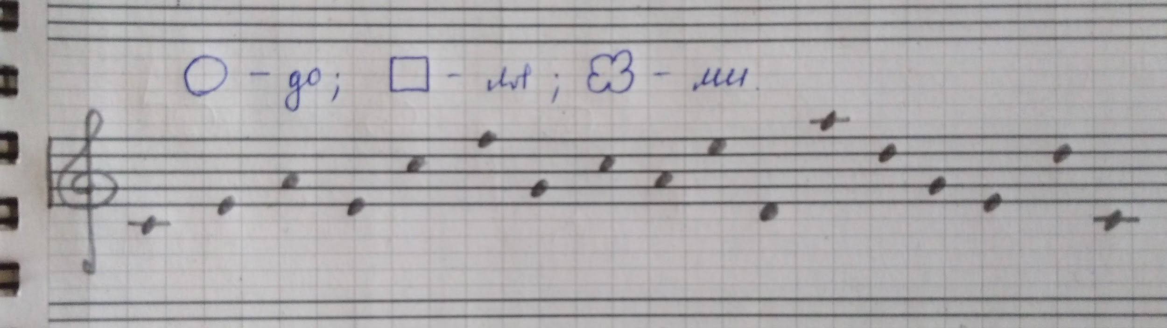

*Задание для тех, кто не успел сделать на уроке.

